Établissement de la connexion : service avec confirmation

Transfert des données : service avec ou sans confirmation

Déconnexion : service sans confirmation

Différences entre sans-fil et mobile : La portée/La capacité/Le débit (vitesse de transmission) PAN<LAN<MAN<WAN

(n : nb de nœuds, m : nb de liaisons, m = f(n)) Etoile) $m=n-1 , n=2,3,4… ∞$ Anneau) $m=n , n=3,4,5… ∞$ Arbre) $m=n-1$ Régulier) $m=\frac{n\left(n-1\right)}{2}$ Interconnecté) $m=n+1 , n=5,6,7… ∞$ Irrégulier) $n-1≤ m ≤\frac{n\left(n-1\right)}{2}$

$$P\left(\%\right)=\left(\frac{Quantite donnees}{Taile totale du paquet}\right)x 100$$

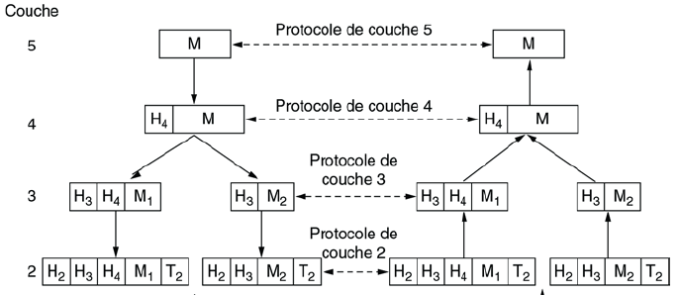OSI -> Couche haut niveau : 4 à 7

OSI -> Couche bas niveau : 1 à 3

Chaque couche manipule des unités de protocoles. Informations manipule à chaque niveau.

P.D.U : Protocol Data Unit / P.P.D.U : Présentation P.D.U / S.P.D.U : Service P.D.U / A.P.D.U: Application P.D.U / Réseau -> N.P.D.U : Network P.D.U

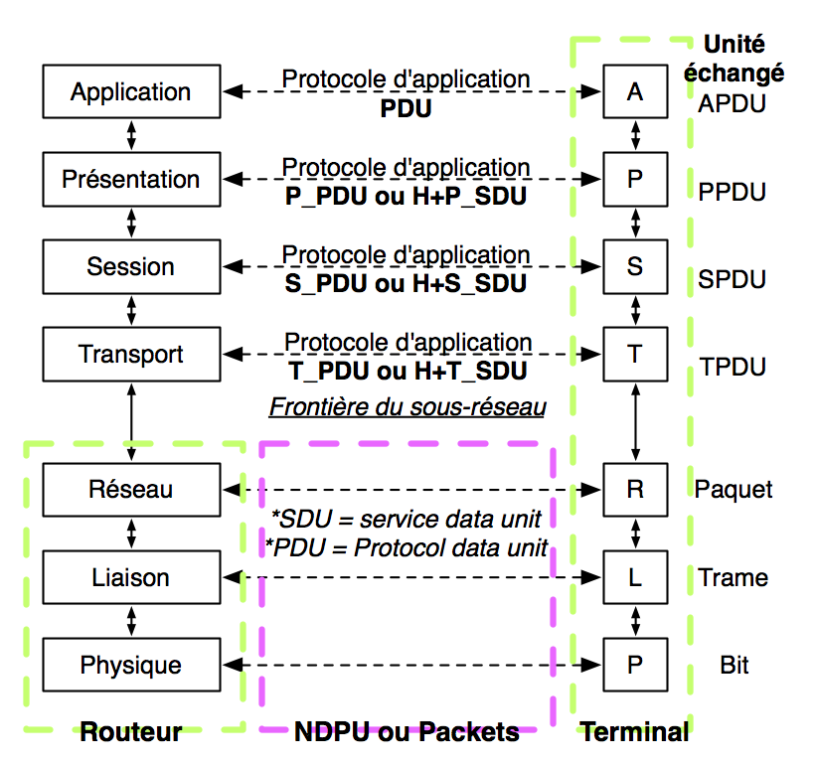

Exercice #2 chapitre 1

Ce sont les paquets qui encapsulent TPDU (voir illustration)

**Physique;** x.21, V.24....

**Liaison;** SDLC: Synchronous Data Link Control / HDLC: High-Level Data Link Control / LAP: Link Access Protocol / PPP: Point to Point Protocol

**Réseau;** IP: Internet Protocol

**Transport;** TCP: Transmission Control Protocol -> avec connexion / UDP: User Datagram Protocol -> sans connexion

**Session;** ASN.1: Syntaxe Abstraite No.1

**Présentation;** XML: Extended Markup Language

**Application;** SMTP: Simple Mail Transfer Protocol / FTP: File Transfer Protocol

D : Débit, Rm : Rapidité de modulation, V : Valence (nb de niveau ou valeurs différentes) $D=Rm\log_{2}{V}$

$V= 2^{p}$ p = nb de bits par niveau -> $D= Rm\log_{2}{2^{p}}$ $D=pRm$

$Rm=1/{2T} bauds$ $D= 1/{T }{bits}/s$ 2 bit/s a chaque 2T $D=2Rm$

Exercice #3 chapitre 2

$D_{max}=2×6\log_{2}{4}=24000$

$20 dB= 10\log_{10}\left(\frac{S}{R}\right) → 2= \log_{10}\left(\frac{S}{R}\right) → {10}^{2}= {10}^{\log_{10}\left(\frac{S}{R}\right)}→100=\left(\frac{S}{R}\right)$

$\log_{2}{(1+100)}={\log_{10}{(1+100)}}/{\log_{10}{2}}$ et ensuite appliquer la formule

1. …

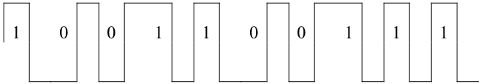**Code transmission** Tout ou rien : 0 → 0, 1→ +V **/** NRZ : 0 → -V, 1→ +V **/** Bipolaire : 0 → 0, 1→ alternance -1/+1V **/** RZ : 0 → 0, 1→ durant la 1ère moitié de l’intervalle et 0 durant la 2ème moitié **/** Manchester (biphase): 0 → “-V“” +V”**/**, 1 →“+V “”-V ”**/** Miller : 0 → pas de transition si le bit suivant est 1, transition à la fin de l’intervalle si le bit suivant est 0, 1→ transition au milieu de l’intervalle

<-Miller

Transmission série : bits un par un / parallèle : plusieurs bits simultanément

**Allocation dynamique de bande**

+Aucune synchronisation

+Complètement décentralisée

-Perte de l’information en cas de collision

-Débit faible avec bcp d’utilisateur

**Dans la couche liaison**

LLC: Logical Link Control

MAC: Medium Access Control

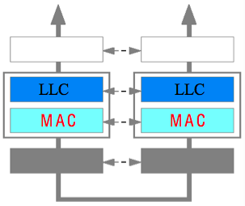

**MAC (Medium Access Control)**

**La contention**

Une station émet quand elle veut.

Si collision-> Entreprendre une action.

Utilisée par «Contention Systems» (systèmes qui partagent

un canal selon une méthode qui peut conduire à des conflits).

**Technique«Round-Robin»**

Chaque station attend son tour.

Utilisée par «Token-Based Systems».

**Technique de réservation**

Demander la permission (réserver le canal) avant d’émettre.

Utilisée par «Slotted Systems».

**CSMA (Carrier Sense Multiple Access)**

Avant d’envoyer, s’assurer que le canal est libre.

1-persistant : écouter jusqu’à ce que le canal devienne libre.

Non-persistant : attendre un temps aléatoire

p-persistant : si le canal est libre, alors envoyer avec un probabilité (0<=p<=1)

CSMA avec détection = CSMA/CD

Arrête de transmettre dès qu’une collision détectée. Écoute donc le canal pendant émission.

EXEMPLE CDMA/CD

**IEEE 802.3 (Ethernet)**

-Bande de base, Manchester

-Topologie en Bus

-Trame entre 64 et 1518 octets

-Utilise CSMA/CD

**Les MAC adresses**

Mac adresse

MAN.MAN.MAN.ID.ID.ID

00.00.0C -> CISCO

08.00.5A -> IBM

(I/G,U/L,X,X).MAN.MAN.ID.ID.ID

I/G -> 0 = adresse individuelle

I/G -> 1 = adresse de groupe

U/L -> 0 = adresse globale

U/L -> 1 = adresse locale

**Composition d’une trame Ethernet (octets)**

7 Préambule (7x 10101010)

1 Start of frame delimiter

6 MAC destination

6 MAC source

2 length of data field en octets

0-1500 Data

0-46 Pad (Remplissage pour avoir une trame >= 64 complète)

ou (46 pour le data)

4 Checksum (calculé à partir de l’adresse de destination)

|  |  |  |
| --- | --- | --- |
|  | Protocole | Équipement |
| Application |  | Passerelle d’applications |
| Transport | TCP, UDP | Passerelle de transport |
| Réseau | IP | Routeur, Passerelle réseau/Gateway |
| Liaison | Ethernet | Pont, Commutateur |
| Physique |  | Répéteur, Hub |

Modèle Ethernet = (Applications/Transport/IP/Accès réseau)

**Services en mode datagramme**

Connexion: Pas de connexion préalable

Routage: Chaque paquet a un routage indépendant

Adressage: Chaque paquet contient l’adresse de la source et de la destination

Contrôle de congestion: Difficile et complexe

Qualité de service: Ni contrôle d’erreurs, ni contrôle de flux ce travail est fait par l’utilisateur (couche transport) alléger la tâche du réseau

Analogie: le service postal

**Services en mode circuit virtuel**

Connexion: nécessite une connexion préalable

Routage: la route est établie à l’initialisation du circuit virtuel; chaque paquet suit cette route

Adressage: chaque paquet contient le numéro de circuit virtuel

Contrôle de congestion: facile lorsqu’il est possible d’allouer les ressources nécessaires (mémoires, bande passante, etc.) lors de l’établissement du circuit

Qualité de service: garantie

Analogie: conversation téléphonique

**Types de Routage**

Statiques: Les routes sont pré-calculées et téléchargées dans les routeurs lors de l’initialisation du réseau.

Adaptatifs: Les routes changent selon les changements de la topologie du réseau et le trafic.

Centralisés: Les routes sont calculées par un centre qui possède les informations nécessaires.

Distribués: Collaboration entre les routeurs afin de déterminer les meilleures routes.

RIP: Routing Information Protocol

OSPF: Open Shortest Path First

**Inondation (Flooding)**

Le packet est transmis sur toutes les routes et éliminé quand le TTL=0.

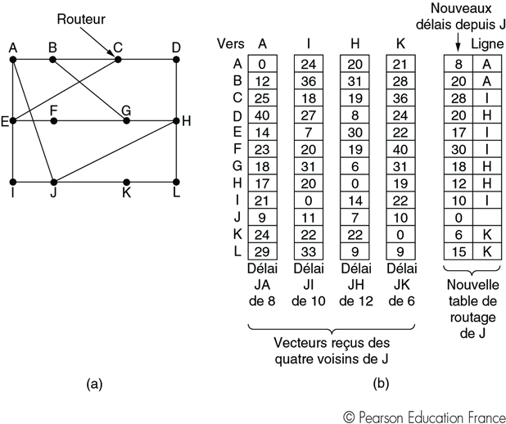

**Routage par vecteur de distance: Routage distribué**

Information d’états des liens

-Envoyer des commandes HELLO pour calculer la distance en sec et diffuser l’information. Utiliser le chemain le plus courts, ex Dijkstra.

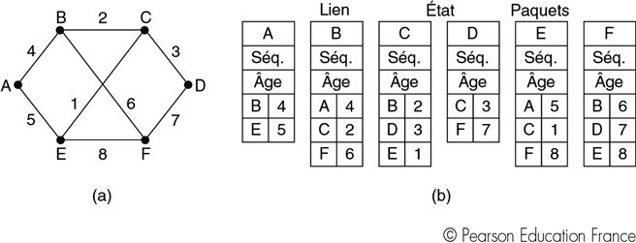

**Routage Hiérarchique**

Découper le réseau en region, faire de intra-routage et inter-routage. Chaque routeur n’a pas à connaitre tous les autres.

**Contrôle de congestion**

Circuit virtuel

Avant d’établir un circuit, s’assurer qu’il n’y aura pas de congestion

Essayer de choisir des routes non-congestionnées

Refuser l’établissement de circuit, si cela n’est pas possible

Pour interconnecter des réseaux utiliser un Gateway

WAP = Wireless Application Protocol autrement aussi appelé Gateway

ATM = Asynchronous Transfer Mode

MTU = Maximum Transmission Unit

ICMP = Internet Control Message Protocol

Le **protocole IP (Internet)** peut fonctionner avec

Une connexion physique/liaison: SLIP, PPP, etc.

Un réseau local: Ethernet, Token-Ring, etc.

Un autre réseau: ATM, X25, etc.

|  |  |  |  |  |  |
| --- | --- | --- | --- | --- | --- |
| Version | IHL | Type of service | Total length | | |
| Identification | | | Flag | Fragment offset (13b) | |
| TTL | | Protocol | checksum | | |
| Source Address (32b) | | | | | |
| Destination Address (32b) | | | | | |
| Options (variable) | | | | | Padding (variable) |
| Data | | | | | |

**Type of service (Dans TCP)**

1à2 - priorité

3 - minimiser le délai d’acheminement

4 - maximiser le débit de transmission

5 - assurer une plus grande fiabilité

6 - minimiser les coûts de transmission

7 – inutilisé

Protocol 17=UDP, 6=TCP, ICMP=1

**Les adresses**

0.0.0.0: Une machine qui ne connaît pas son adresse

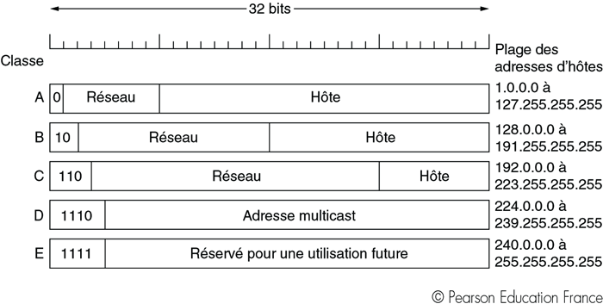

**Default Mask**

A 255.0.0.0

B 255.255.0.0

C 255.255.255.0

Ex B 64 sous-réseaux x.x.252.0

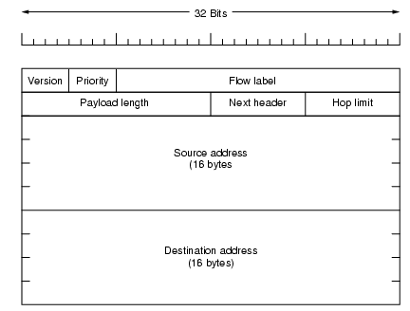

QoS dans la couche transport

**TCP** = Transmission Control Protocol

**UDP** = User Datagram Protocol

1 mot = 32 bits

**Couche transport**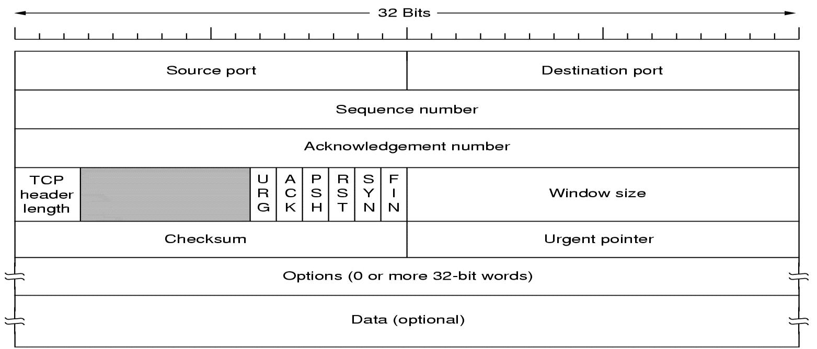

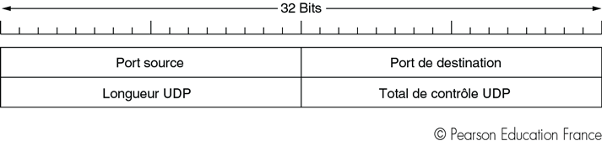

DNS = Domain Name System

MIME = Multipurpose Internet Mail Extentions

SMTP = Simple Mail Transfer Protocol, HELO, MAIL FROM:, RCPT TO:, DATA, QUIT, 250 OK, 221 closing

Un LAN de 10 Mbps utilisant la méthode d’accès CSMA/CD est composé de 6 stations A, B, C, D, E et F, uniformément réparties sur le bus.

**a)** Calculer le temps de propagation maximum entre les deux stations les plus éloignées pour une trame de 128 octets.

TX >= 2 tp

tp<= Tx/2

tp<=(128*8)/2*10^7

tpmax = 51,2 millisec

**b)** Soit tp le temps de propagation entre les deux stations les plus éloignées. À l’instant t0, la station B émet vers les autres stations. À l’instant t0 + tp/4, la station F émet à son tour vers les autres stations. À quel instant la collision se produit-elle?

2t=4tp/5-tp/4

t=11tp/40

Donc se produit à t0 +21tp/40

**c)** À quel instant la collision mentionnée en b) est-elle détectée par B, et par F?

Temps entre la collision et la détection par F : 11tp/40

La collision sera donc détectée par F à l’instant: t0 +21tp / 40 + 11tp /40 = t0 + 4tp / 5

|  |  |  |  |  |  |
| --- | --- | --- | --- | --- | --- |
| Initial |  |  |  |  |  |
| 4 | 5 | 0 | 3000 | | |
| 987 | | | 0-0-0 | 0 | |
| 64 | | 17 | Checksum | | |
| 18.181.0.31 | | | | | |
| 157.158.100.21 | | | | | |
| Routeur 1 |  |  |  |  |  |
| 4 | 5 | 0 | 1500 | | |
| 987 | | | 0-0-1 | 0 | |
| 63 | | 17 | Checksum | | |
| 18.181.0.31 | | | | | |
| 157.158.100.21 | | | | | |
|  |  |  |  |  |  |
| 4 | 5 | 0 | 1500 | | |
| 987 | | | 0-0-1 | 185 | |
| 63 | | 17 | Checksum | | |
| 18.181.0.31 | | | | | |
| 157.158.100.21 | | | | | |
|  |  |  |  |  |  |
| 4 | 5 | 0 | 40 | | |
| 987 | | | 0-0-0 | 370 | |
| 63 | | 17 | Checksum | | |
| 18.181.0.31 | | | | | |
| 157.158.100.21 | | | | | |

1500 = 185*8 +20

2^nb bit disponible - 2

smtp = 25

http = 80

pop3 = 110

imap = 143

ICMP peut détruire packet

Les couches TCP et Application s’entendent sur les numéros de port pour distinguer les services quand plusieurs nom de domaines sont associés à un seule serveur.

Imaginer un réseau CSMA/CD à 1 Gb/s sur un câble de 1 km de long sans répéteur. La vitesse du signal sur le canal est de 200 000 km/s. Quelle doit être la taille minimale d’une trame?

Sur un câble de 1 km, le temps de propagation d’un bit est de 5 micro-sec. Pour que le protocole CSMA/CD fonctionne, la transmission d’une trame complète doit prendre au moins 2 fois du temps de propagation, c’est-à-dire 10 micro-sec. À 1 Gb/s, les trames à 10 000 bits ou plus peuvent être transmises en 10 micro-sec ou plus. La taille minimale d’une trame est donc de 10 000 bits.